# **BAB XIV**

**MULTIPLEXER**

1. **Tujuan**
2. Praktikan dapat memahami konsep *multiplexer.*
3. Praktikan dapat membuat rangkaian *multiplexer*.
4. Praktikan dapat mengimplementasikan *multiplexer* dalam rangkaian digital maupun kehidupan sehari-hari.
5. Praktikan dapat menganalisis cara kerja rangkaian *multiplexer*.
6. Praktikan dapat mengetahui penggunaan IC yang digunakan pada rangkaian percobaan.
7. **Alat dan Bahan**
8. **Laptop/PC**

Laptop atau PC merupakan alat yang berfungsi sebagai pengoperasian *software* yang diperlukan dalam melaksanakan praktikum sistem digital.



Gambar 14. 1 Laptop/PC

1. **Tinkercad**

Tinkercad adalah salah satu *platform* yang merupakan *web* penyedia sarana yang berfungsi sebagai simulator dan permodelan dalam praktikum sistem digital.



Gambar 14. 2 Tinkercad

1. ***Breadboard***

*Breadboard* merupakan alat atau komponen yang berfungsi untuk membuat rangkaian elektronik sementara dengan tujuan uji coba atau prototipe tanpa harus menyolder. Dengan menggunakan *breadboard*, komponen-komponen elektronik yang dipakai tidak akan rusak dan dapat digunakan kembali untuk membuat rangkaian yang lain.

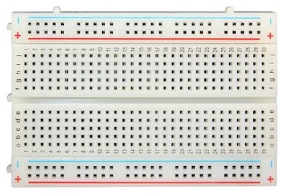

Gambar 14. 3 Breadboard

1. ***Hex* *Inverter***

Dalam logika digital, *inverter* atau gerbang NOT adalah gerbang logika yang menerapkan negasi logis. Sirkuit *inverter* mengeluarkan tegangan yang mewakili level logika yang berlawanan dengan masukannya. Fungsi utamanya adalah untuk membalikkan sinyal *input* yang diterapkan. Jika *input* yang diterapkan rendah maka *output* menjadi tinggi dan sebaliknya.

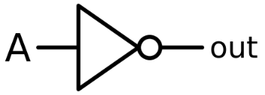

Gambar 14. 4 Hex Inverter/ Gerbang NOT

1. **IC 74HC04**

IC 7404 adalah IC gerbang NOT atau biasa disebut dengan *Hex Inverter*, yang digunakan untuk membalik logika dari masukan. Ketika masukan berharga 0 maka keluarannya akan berharga 1 dan begitu juga sebaliknya.

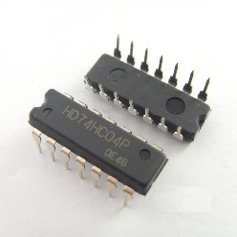

Gambar 14. 5 IC 7404

1. **IC 74HC08**

IC 7408 adalah IC gerbang AND di dalamnya terdapat 4 buah gerbang AND yang di mana setiap gerbangnya memiliki 2 masukan dan 1 keluaran. Gerbang AND memiliki karakteristik yaitu ketika salah satu atau semua masukan berharga 0 maka keluaran akan berharga 1, untuk mendapatkan keluaran 1 maka masukan harus berharga 1 semua.



Gambar 14. 6 IC 7408

1. **IC 74HC32**

IC 7432 adalah IC gerbang OR di dalamnya terdapat 4 buah gerbang OR yang di mana setiap gerbangnya memiliki 2 masukan dan 1 keluaran. Gerbang OR memiliki karakteristik yaitu ketika salah satu masukan berharga 0 maka keluaran akan berharga 1, untuk mendapatkan keluaran 1 maka salah satu masukan harus berharga 1.

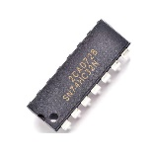

Gambar 14. 7 IC 7432

1. ***Slideswitch***

*Slideswitch* merupakan saklar yang berfungsi untuk menghubungkan dan memutuskan arus listrik.

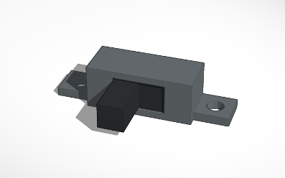

Gambar 14. 8 Slideswitch

1. **Resistor**

Resistor merupakan komponen elektronika pasif yang berfungsi untuk menghambat dan mengatur arus listrik.

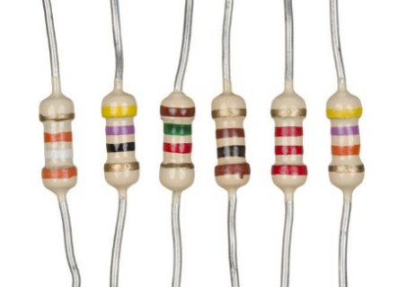

Gambar 14. 9 Resistor

1. **LED**

Lampu LED merupakan komponen yang berfungsi sebagai sinyal indikator atau lampu indikator.

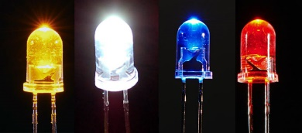

Gambar 14. 10 Lampu LED

1. **Dasar Teori**
2. **Tinkercad**



Gambar 14. 11 Tinkercad

Tinkercad merupakan sebuah platform yang merupakan web penyedia sarana bagi kita untuk belajar secara *online* terkait desain 3d, rangkaian elektronika dan *codeblock*. Tinkercad merupakan web besutan dari Autodesk yang sudah cukup terkenal. Jika sebelum-sebelumnya Autodesk banyak memperkenalkan *software*-*software* komputer seperti *software* desain, animasi, kini mereka hadir dengan salah satu platform yang bernama Tinkercad. Sebenarnya, web ini sudah lama didirikan yakni pada tahun 2011. Walaupun begitu, pengembangan web ini masih berlanjut dan menjadi salah satu web yang saya rekomendasikan untuk digunakan sebagai media pembelajaran.

Di dalam Tinkercad disediakan beberapa komponen elektronika yang dapat digunakan untuk membuat rangkaian elektronika sederhana seperti resistor, induktor, kapasitor, IC dan lain sebagainya. Selain komponen elektronika terdapat juga mikrokontroler seperti Arduino sehingga kita juga bisa membuat simulasi menggunakan Arduino.

*(Sumber:* [*http://robotics.instiperjogja.ac.id/post/tinkercad1*](http://robotics.instiperjogja.ac.id/post/tinkercad1)*)*

1. ***Multiplexer***

*Multiplexer* adalah rangkaian logika kombinasional yang dirancang khusus untuk mengalihkan salah satu dari beberapa jalur *input* (masukan) ke satu jalur OUTPUT (keluaran). Jalur *input* yang terpilih menentukan *input* mana yang akan terhubung ke *output*. *Multiplexer* yang juga sering disingkat menjadi MUX atau MPX ini pada dasarnya berupa rangkaian digital yang dibuat dari gerbang logika berkecepatan tinggi yang digunakan untuk beralih data digital atau biner atau dapat berupa tipe analog yang menggunakan komponen transistor, MOSFET atau *relay* untuk mengalihkan salah satu *input* ke *output*.

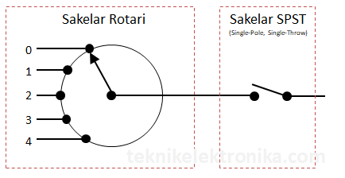

Gambar 14. 12 Sakelar

Untuk jelas mengenai cara kerja *multiplexer*, kita dapat mengambil contoh sebuah sakelar *rotari* atau sakelar *single-pole* *multi-position* seperti yang ditunjukkan pada gambar atas. Seperti yang kita lihat, sakelar rotari tersebut terdapat 4 *input* yaitu D0, D1, D2 dan D3 namun hanya memiliki 1 *output*. Kenop Pengendali pada Sakelar berfungsi memilih salah satu *input* di antara 4 *input* tersebut dan menghubungkannya ke jalur *output*. Dengan demikian, pengguna dapat memilih satu sinyal yang diperlukannya saja. Ini merupakan contoh *multiplexer* secara mekanis.

*(Sumber:* [*https://teknikelektronika.com/pengertian-multiplexer-multiplekser-cara-kerja-multiplexer/*](https://teknikelektronika.com/pengertian-multiplexer-multiplekser-cara-kerja-multiplexer/)*)*

1. **Langkah Kerja**
2. Membuka situs Tinkercad, lalu memilih menu *Circuits* dan buat rangkaian baru dengan cara klik pada *Create new Circuit*.

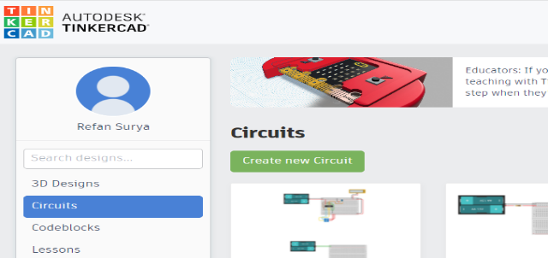

Gambar 14. 13 Dashboard Tinkercad

1. Mengganti nama *circuit* dengan “Modul13_Kelompok38_Shift2”.



Gambar 14. 14 Mengganti Nama

1. Mempersiapkan komponen-komponen rangkaian yang dibutuhkan, antara lain: *breadboard*, *power supply*, multimeter, IC 74HC04, IC 74HC08, IC 74HC32, 3 buah *slideswitch*, resistor, dan LED.

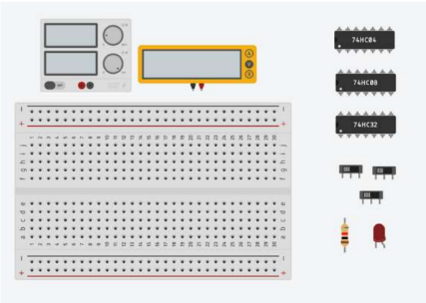

Gambar 14. 15 Mempersiapkan Komponen

1. Merangkai semua komponen dan menghubungkan semua dengan kabel seperti berikut.

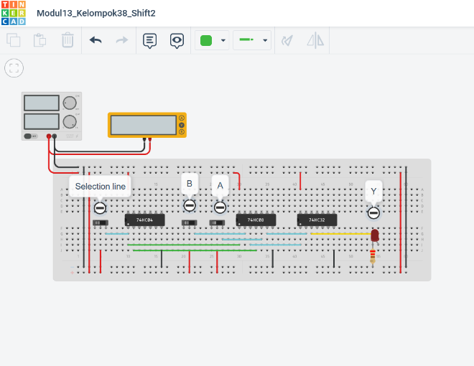

Gambar 14. 16 Menyusun Rangkaian

1. Menjalankan simulasi dengan cara klik *Start Simulation* dan amatilah rangkaian tersebut, kondisi yang akan terjadi pada setiap kondisi *switch* saat dijalankan.

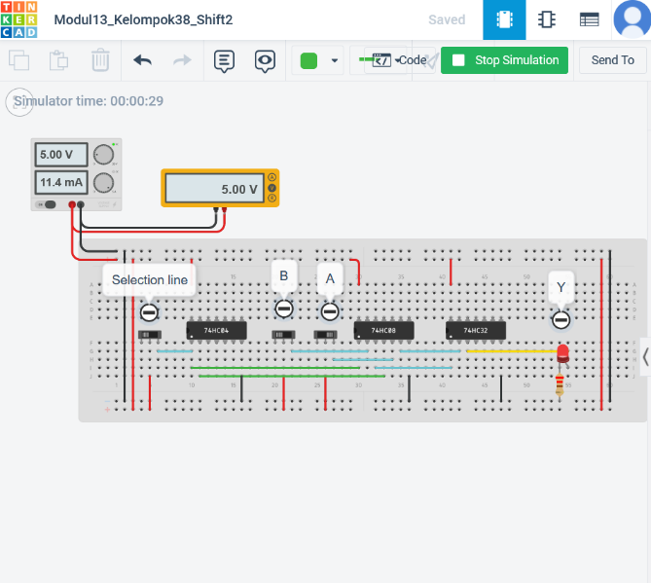

Gambar 14. 17 Rangkaian Percobaan Modul 13

1. **Hasil dan Analisis Percobaan**

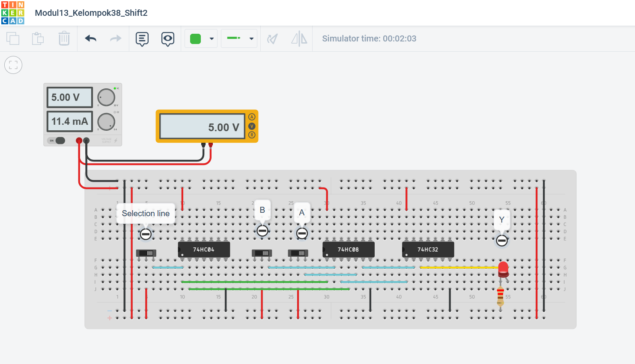

Gambar 14. 18 Rangkaian Percobaan Modul 13

Tabel 14. 1 Tabel Kebenaran Percobaan Modul 13

|  |  |  |  |
| --- | --- | --- | --- |
| **S** | **A** | **B** | **Y** |
| 0 | 0 | 0 | 0 |
| 0 | 0 | 1 | 0 |
| 0 | 1 | 0 | 1 |
| 0 | 1 | 1 | 1 |
| 1 | 0 | 0 | 0 |
| 1 | 0 | 1 | 1 |
| 1 | 1 | 0 | 0 |
| 1 | 1 | 1 | 1 |

Pada rangkaian percobaan di atas, komponen yang dibutuhkan antara lain *breadboard*, *power supply*, multimeter, IC 74HC04, IC 74HC08, IC 74HC32, *slideswitch*, resistor, dan lampu LED serta kabel untuk menghubungkan antar komponen. Rangkaian di atas merupakan representasi rangkaian MUX 2 *to* 1. Prinsip kerjanya adalah *multiplexer* akan menerima banyak input data digital, kemudian menyeleksi dari salah satu *input* tersebut pada saat tertentu untuk

dikeluarkan pada sisi *output*. Seleksi data-data *input* ini dilakukan oleh *selector line*, yang juga merupakan *input* dari *multiplexer* tersebut.

Pada percobaan di atas dapat dilihat bahwa ketika *input* pada *selector* bernilai 1, kemudian *input* A bernilai 1 dan *input* B bernilai 0 akan menyebabkan lampu LED mati. Hal ini dikarenakan masukkan dari *switch* B yang akan dilewatkan sebagai *output*, sehingga *output* Y-nya adalah 0. Begitu juga sebaliknya, ketika *input* pada *selector* bernilai 0, kemudian *input* A bernilai 1 dan *input* B bernilai 0 akan menyebabkan lampu LED menyala. Hal ini dikarenakan masukkan dari *switch* A yang akan dilewatkan sebagai *output*, sehingga *output* Y-nya adalah 1.

1. **Tugas**

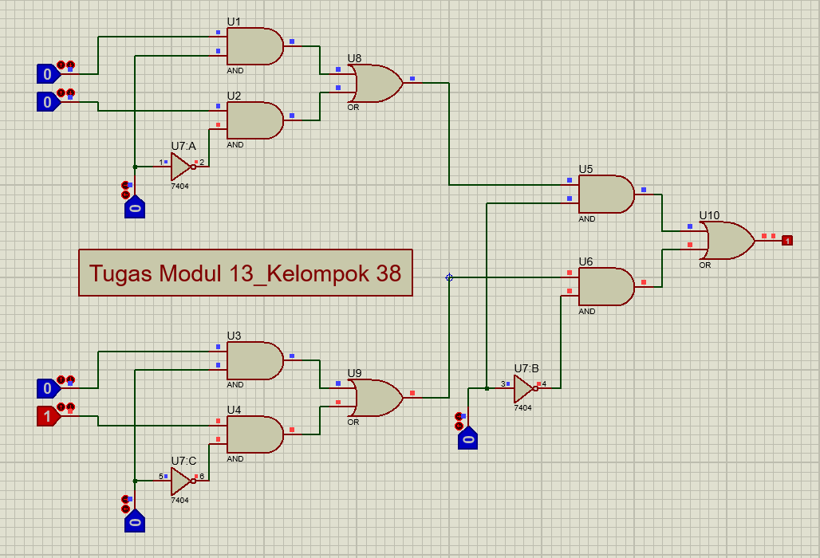

Gambar 14. 19 Rangkaian Tugas

Pada rangkaian yang telah disusun, komponen yang digunakan pada rangkaian tersebut di antaranya ada *logic state* yang berfungsi sebagai *input* dari gerbang logika, gerbang AND, gerbang OR, dan gerbang NOR sebagai fungsi logika dasar. Kemudian komponen yang terakhir terdapat *logic probe* yang berfungsi untuk mengukur kondisi *output* pada rangkaian tersebut.

Berdasarkan rangkaian tugas yang terdapat pada gambar 14. x, dapat dilihat bahwa rangkaian tersebut merupakan rangkaian gabungan dari 3 rangkaian percobaan yang telah disusun atau dibuat. Hal ini bertujuan agar *output* yang dihasilkan dari dua *multiplexer* menjadi *input* bagi *multiplexer* ketiga. Dalam rangkaian yang telah disusun tersebut juga terdapat tiga *input* *switch* yang akan menentukan *input* dimana nilai *input* tersebut akan diteruskan menjadi *output*. Jika $S_{3}$ bernilai 0, maka *input*-an pada $I_{1}$, $I_{2}$, dan $S_{1}$ akan menjadi *don't care* atau tidak memiliki pengaruh apapun pada *output* pada rangkaian tersebut. Hal ini karena nilai gerbang AND U2:A akan selalu bernilai 0. Selain itu, terdapat kombinasi *input* dan *output* yang dapat dilihat dan telah dijabarkan dalam bentuk tabel yang terdapat di bawah ini.

Tabel 14. 2 Tabel Kebenaran Tugas

|  |  |  |  |  |  |  |  |
| --- | --- | --- | --- | --- | --- | --- | --- |
| $$I_{1}$$ | $$I_{2}$$ | $$S_{1}$$ | $$I_{3}$$ | $$I_{4}$$ | $$S_{2}$$ | $$S_{3}$$ | **Output** |
| 0 | X | 0 | X | X | X | 0 | 0 |
| 1 | X | 0 | X | X | X | 0 | 1 |
| X | 0 | 1 | X | X | X | 0 | 0 |
| X | 1 | 1 | X | X | X | 0 | 1 |
| X | X | X | 0 | X | 0 | 1 | 0 |
| X | X | X | 1 | X | 0 | 1 | 1 |
| X | X | X | X | 0 | 1 | 1 | 0 |
| X | X | X | X | 1 | 1 | 1 | 1 |

1. **Kesimpulan**
2. *Multiplexer* adalah rangkaian logika kombinasional yang dirancang khusus untuk mengalihkan salah satu dari beberapa jalur *input* (masukan) ke satu jalur OUTPUT (keluaran).
3. IC 7404 adalah IC Hex Inverter atau juga dapat disebut IC gerbang NOT, IC ini memiliki 6 buah gerbang NOT yang terintegrasi di dalamnya tiap gerbang memiliki 1 masukan dan 1 keluaran. Gerbang NOT berfungsi sebagai *inverter* atau pembalik masukkan, ketika masukkan berlogika 0 maka keluaran berlogika 1 dan sebaliknya.
4. IC 7408 adalah IC gerbang AND, IC ini memiliki 4 buah gerbang AND yang terintegrasi di dalamnya tiap gerbang memiliki 2 masukkan dan 1 keluaran. Gerbang AND akan menghasilkan keluaran 1 jika semua masukkan berlogika 1.
5. IC 7432 adalah IC gerbang OR, IC ini memiliki 4 buah gerbang OR yang terintegrasi di dalamnya tiap gerbang memiliki 2 masukkan dan 1 keluaran. Gerbang OR akan menghasilnya keluaran1 jika salah satu atau semua masukkan berlogika 1.
6. Cara kerja *multiplexer* adalah dia akan menerima banyak *input* data digital, kemudian menyeleksi dari salah satu *input* tersebut pada saat tertentu untuk dikeluarkan pada sisi *output*. Seleksi data-data *input* ini dilakukan oleh *selector line*, yang juga merupakan *input* dari *multiplexer* tersebut.
7. *Multiplexer* dalam kehidupan sehari-hari digunakan dalam beberapa aplikasi di antaranya yaitu: sebagai sistem komunikasi, memori komputer, jaringan telepon, dan transmisi dari sistem komputer satelit.